ПФР разъясняет, что нужно делать, если у человека два СНИЛСа

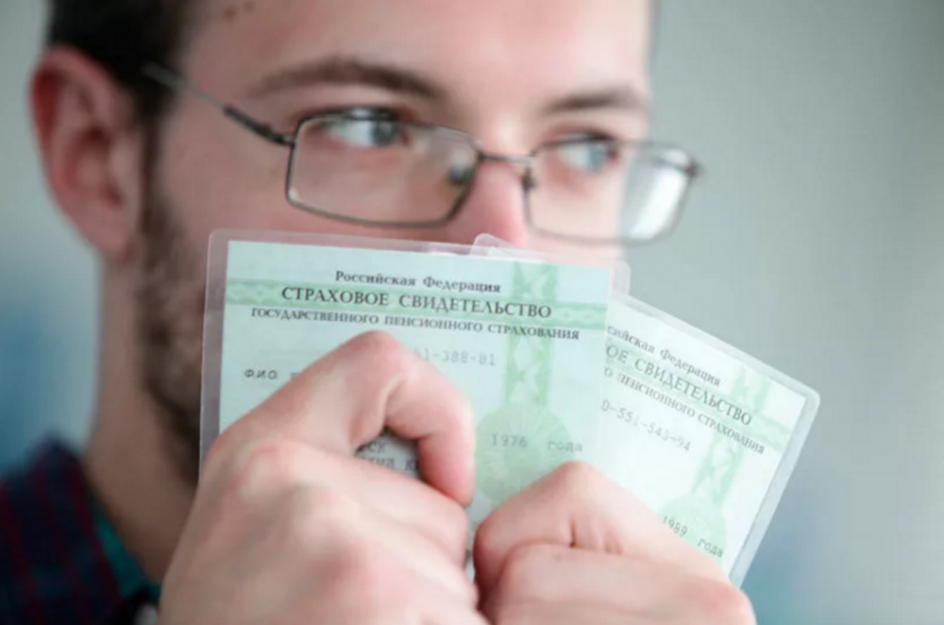
СНИЛС необходим каждому человеку для учета сведений о стаже и страховых взносах, а также для получения государственных услуг в электронном виде*.
В некоторых случаях у гражданина может быть два и более страховых свидетельства с разными страховыми номерами («множественная регистрация»), т.е. в системе персонифицированного учета гражданин имеет несколько индивидуальных лицевых счетов (СНИЛС). При этом анкетные данные в лицевых счетах могут либо совпадать, либо отличаться.
Причины возникновения «множественной регистрации» могут быть различны, например, при смене паспортных данных вместо обмена страхового свидетельства была оформлена анкета на открытие нового лицевого счета либо гражданин не предъявил страховое свидетельство при заключении трудового договора и работодатель представил анкетные данные в ПФР для открытия нового лицевого счета.
При «множественной регистрации» сведения, представляемые страхователями, учитываются частями на разных лицевых счетах, следовательно, в будущем при назначении пенсии, часть данных может быть не учтена, что повлияет на размер пенсии.
Кроме того, последствиями «множественной регистрации» могут быть проблемы с получением государственных услуг, невозможность передачи средств пенсионных накоплений в один негосударственный пенсионный фонд с несколькими лицевыми счетами и т.п. Если у гражданина имеется несколько СНИЛС, то необходимо обратиться в любую клиентскую службу ПФР.
На основании заявления от гражданина ПФР проведет работу по объединению сведений на разных лицевых счетах.
Добавим, что с 2020 г. СНИЛС присваивается новорожденному проактивно (беззаявительно), обращаться в ПФР не требуется.
Регистрация в системе индивидуального персонифицированного учёта новорождённых детей осуществляется в беззаявительном порядке на основании данных, полученных из органов ЗАГС.
При этом Пенсионным фондом РФ реализована возможность для родителей детей, родившихся с 15 июля 2020 года, получить сведения о СНИЛС в личном кабинете на портале Государственных услуг www.gosuslugi.ru .
Данный сервис доступен родителям, которые зарегистрированы на портале госуслуг. Поэтому провести регистрацию лучше заранее, до рождения ребёнка. Подтвердить учётную запись можно в клиентской службе ПФР или МФЦ.
Для семей, которые усыновили детей, сохраняется прежний заявительный порядок оформления СНИЛС, поскольку необходимые сведения могут представить только сами усыновители.
* СНИЛС (страховой номер индивидуального лицевого счета) – это такой же важный документ, как, например, свидетельство о рождении или паспорт, в том числе и для ребенка. СНИЛС необходим для получения медицинских услуг в рамках ОМС, записи ребенка в детсад, получения бесплатных лекарств, санаторно-курортного лечения, оформления различных пособий и еще целого ряда государственных услуг, в том числе и в электронном виде, так как СНИЛС является единым идентификатором персональных данных граждан РФ.

